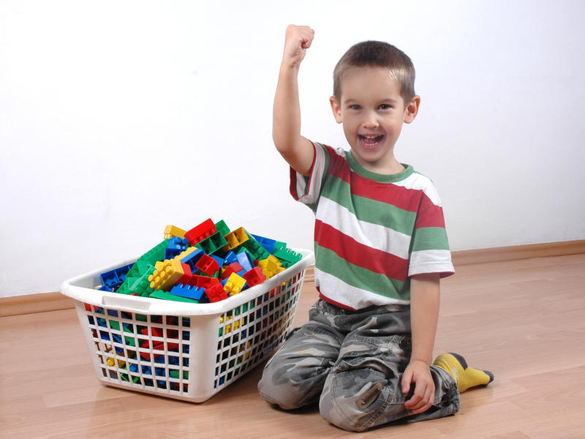
КАК ВЫБРАТЬ САМУЮ ЛУЧШУЮ ИГРУШКУ СВОЕМУ РЕБЁНКУ.
Консультация для родителей
Игрушки всегда приносят малышу огромную радость. Как при столь огромном их количестве сориентироваться и выбрать качественную и самую лучшую игрушку?
Игра дошкольника - это не бесцельная забава, а особая форма детской деятельности. В педагогике игра рассматривается как специфический вид человеческой деятельности, направленной на отражение окружающей действительности, в частности трудовой деятельности взрослых, их жизни и общественных отношений.

Советский педагог В.А. Сухомлинский подчеркивал, что «игра - это огромное светлое окно, через которое в духовный мир ребенка вливается живительный поток представлений, понятий об окружающем мире. Игра - это искра, зажигающая огонек пытливости и любознательности».
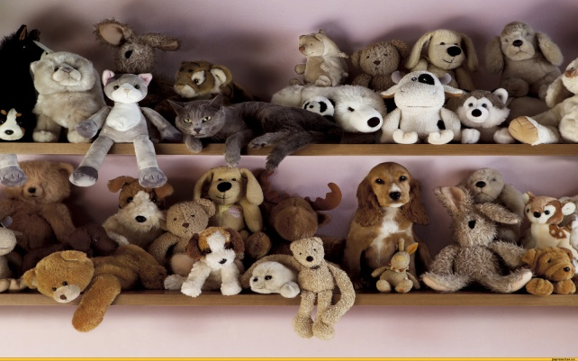
Непременной составляющей частью большинства игр являются игрушки – предметы, на которых направлена деятельность играющего.

В игрушку ребенок вносит чувства и смыслы из своего воображаемого мира. Игрушка помогает ребенку извлечь из его внутреннего мира некоторый набор воображаемых возможностей, способностей, мечтаний, развивать, упражнять их и утверждаться в них. Хороша та игрушка, в которой этот набор добр, конструктивен, человечен, богат, плоха та игрушка, которая навязывает ребенку свой собственный сюжет игры, не приводит его к контакту с собственным внутренним миром, но культурно его программирует.
Родителей удивляет необходимость покупать новые игрушки ребенку, но это естественный процесс по следующим причинам:

у игрушек существуют различные функции и разные игрушки соответствуют различным потребностям ребенка;
у ребенка существует уровень насыщения, зависящий как от его способности удерживать и овладевать опытом, так и от игрушки;
у игрушки существует ограниченный набор валентностей, связей, в которые ребенок может включать игрушку, однако развитая фантазия ребенка, его витальность и сильная потребность может сделать его неисчерпаемым.
Игрушки с разным характером.
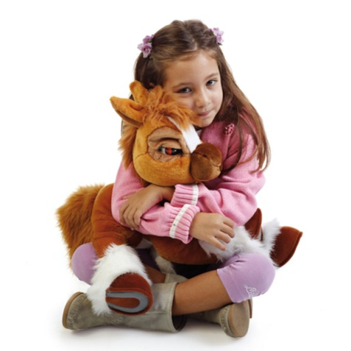
1. Игрушки, обладающие возможностями быть “переходным объектом”.
Игрушки защитники - успокоители
Большие плюшевые медведи, добрые львы, мягкие тигры, большие собаки и даже (иногда) мягкие плюшевые крокодилы и т.п. Игрушки, которые можно обнять, прижаться, и которые позой и мордой излучают спокойствие и силу, они - большие, взрослые, сильные, дают опору и защиту.
Игрушки утешители
Это могут быть игрушки-защитники, а также мягкие большие игрушки с внимательным, дружелюбным и заботливым выражением лица. Зайцы, тюлени, плюшевые коровы, небольшие собачки, внимательные бобры и белки и т.д. Ребенок чувствует, что они понимают его, принимают его и сочувствуют ему, они не взрослые, небольшие, они - такие же, как он.
2. Игрушки, выполняющие символическую функцию.
Игрушки для идентификации в ролевой игре
В эти игрушки играют. В них ребенок узнает себя, примеряет себя к ним, но они не сопровождают ребенка в трудных ситуациях его жизни, они не вступают в диалог. Это принцессы, с красотой которых можно идентифицироваться, это настоящая Барби, сильные герои - такие как Человек-паук, Бэтмэн, супермен. Это игрушки, представляющие героев любимых книг, мультфильмов или фильмов, а также их костюмы, которые можно надеть, чтобы стать этими героями. Сюда же относится огромное многообразие игрушек, на которых что-то можно легко проецировать - как достоинства, так и недостатки.

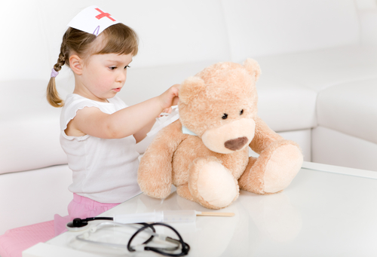
Игрушки для проявления заботы
Эта группа пересекается с группой игрушек для идентификации, но сюда особенно относятся малыши и пупсики. В игре с этими игрушками можно идентифицироваться с компетентным, сильным, заботящимся взрослым, психологическая и гармонизирующая функция этой игрушки и состоит в том, чтобы дать пережить заботу в чистом виде и упражняться в эмпатическом понимании.
Агрессивные игрушки для символизации негативных чувств
В игре с этой игрушкой хорошо выражать агрессию, как с помощью игрушки на кого-то, так и на саму игрушку без страха наказания, ведь она же плохая, злая и опасная, и все-таки не ответит тем же. Это зубастый волк, крокодил, Баба-Яга, которая, однако, может в некоторых вариациях относиться и к символическим игрушкам. Особенность агрессивной игрушки в том, что она должна выражать агрессию однозначно и быть предназначенной для нападения.
Хорошая игрушка для ребенка 3-6 лет.
Если у вашего ребенка есть большая и надежная игрушка, купите ему дружка - утешителя. Свойства у него несколько иные, и качества, которые мы будем принимать во внимание, немного отличаются: очень хороший, теплый, смешной, мягкий, безопасный, привлекательный, яркий, интересный, ему легко дать имя для индивидуальной игры.
Эти качества достигаются следующими объективными свойствами игрушки:
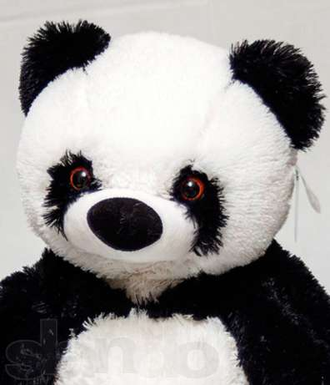
1. Цвета игрушки: теплота цвета, чистота тона цвета, глубина цвета, естественность, гармоничное сочетание цветов.
2. Особенное значение на мордочке имеют глаза, они могут быть особенными и ассиметричными, что придает игрушке ее неповторимое выражение. Наличие впадины для глазного яблока. Глаза имитируют настоящие, со зрачком и радужкой, они сделаны из различных материалов. Глаза больше естественных и обычных, выпуклые (не плоские). Брови должны быть вшиты, вышиты, сделаны рельефно.
3. Присутствует наклон головы, или поворот (как бы к ребенку). Голова может быть подвижная.
Все эти признаки работают, во-первых, на витальность и, во-вторых, на уникальность/индивидуальность игрушки, позволяющую установить с ней особенные отношения, чтобы ребенок ее полюбил, заботился и не хотел заменить другой. Ее особенная выразительность (выражение глаз, морды), делающая ее индивидуальностью, единственной в своем роде. Феноменологически наличие этого свойства у игрушки проявляется в немедленном назывании. Так у детей происходит с домашними животными. Они видят двух с виду одинаковых котят и говорят: этот - Пухлый, а этот - Пончик. Эти игрушки проявляют поведение привязанности, чувство привязанности, выполняют все функции переходного объекта.
